Муниципальное бюджетное образовательное учреждение дополнительного образования
Стародубский центр детского творчества

План-конспект занятия
" Диаграммы
в текстовом редакторе Word "

Подготовила
педагог дополнительного образования
Татьянок Татьяна Анатольевна
Может быть использован на занятиях
по информационным технологиям
для детей в возрасте от 10 до 18 лет

г. Стародуб
2021г.

Тема занятия
" Диаграммы в текстовом редакторе Word "

Цель: сформировать знания учащихся технологически правильно производить вставку диаграмм, их редактирование в Word.
Задачи:
Обучающие:
- рассмотреть способы вставки диаграмм;
- изучить алгоритм создания диаграмм;
- изучить алгоритм редактирования диаграмм в текстовом редакторе Word;
Развивающие:
- развитие умения создавать диаграммы в word;
- в ходе решения образовательных задач создать условия для развития мыслительной деятельности учащихся;
- способствовать развитию познавательной активности учащихся;
- расширение кругозора;
- развитие навыков самоконтроля и взаимоконтроля.
Воспитательные:
- способствовать формированию устойчивого интереса к использованию информационных технологий;
- воспитание информационной культуры;
- воспитание внимательности;
- воспитание аккуратности.

Методы обучения: репродуктивный, частично-поисковый.

Материально-техническое и дидактическое оснащение занятия:
Персональные компьютеры, экран, проектор, программное обеспечение Microsoft Offish Word , технологические карты.

Тип занятия: комбинированное

Ход занятия.
1. Орг. момент (1 мин.)
Проверка явки учащихся. Соблюдения норм ОТ и ТБ.
2. Целевая установка (3 мин.)
А вы знаете как распределена суша по материкам на Земле?
(СЛАЙД 1)
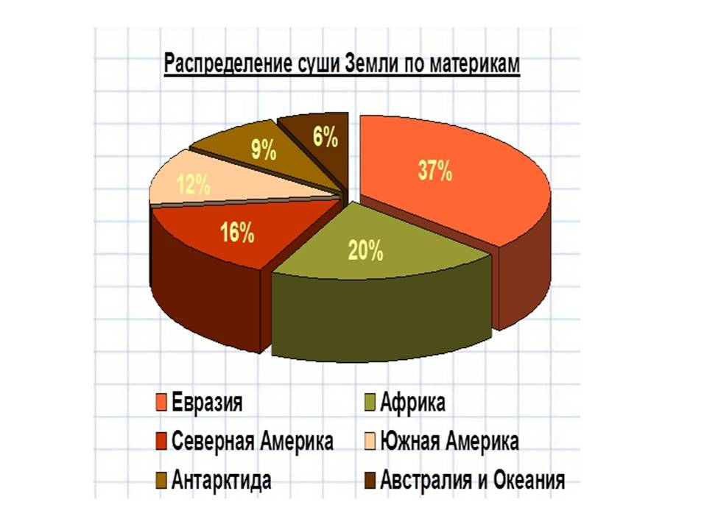
А какие планеты входят в солнечную систему и сколько у них спутников?
(СЛАЙД 2)
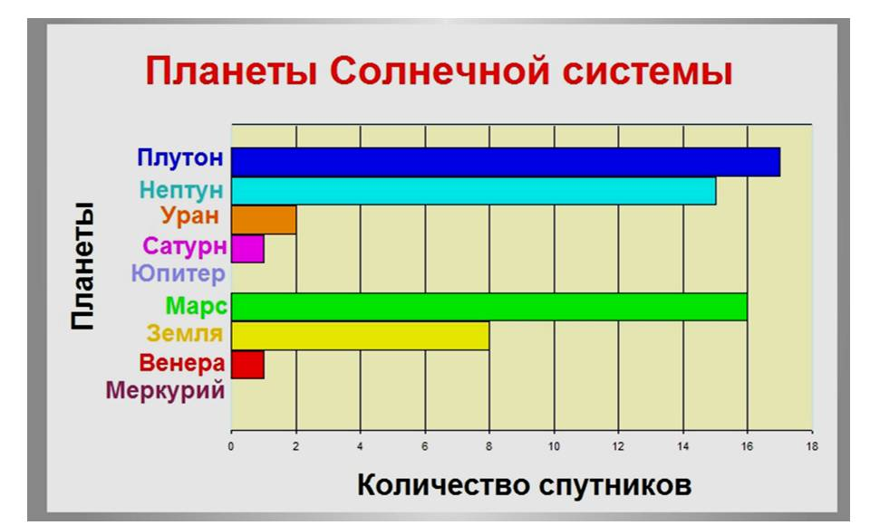
А сколько витамина С содержится в 100 гр. лимона?
(СЛАЙД 3)
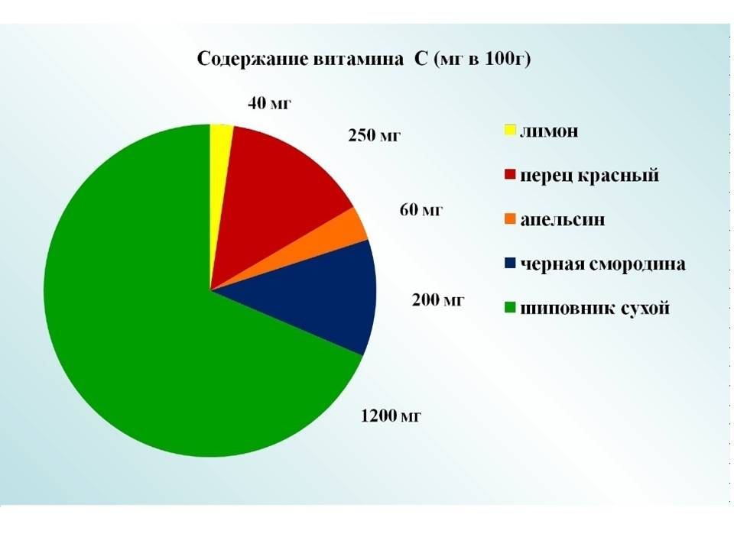
наглядно можно представить и иначе
(СЛАЙД 4)
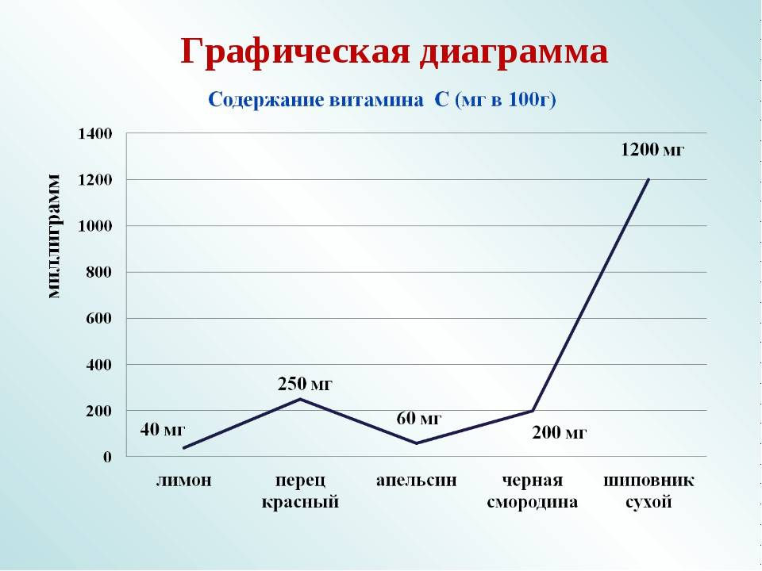

Вся информация наглядна и понятно представлена в виде диаграмм.
Сегодня на занятии мы научимся создавать диаграммы разливных видов в программе Word
3. Объяснение нового материала (10 мин.)
(СЛАЙД 5) - вставка диаграммы
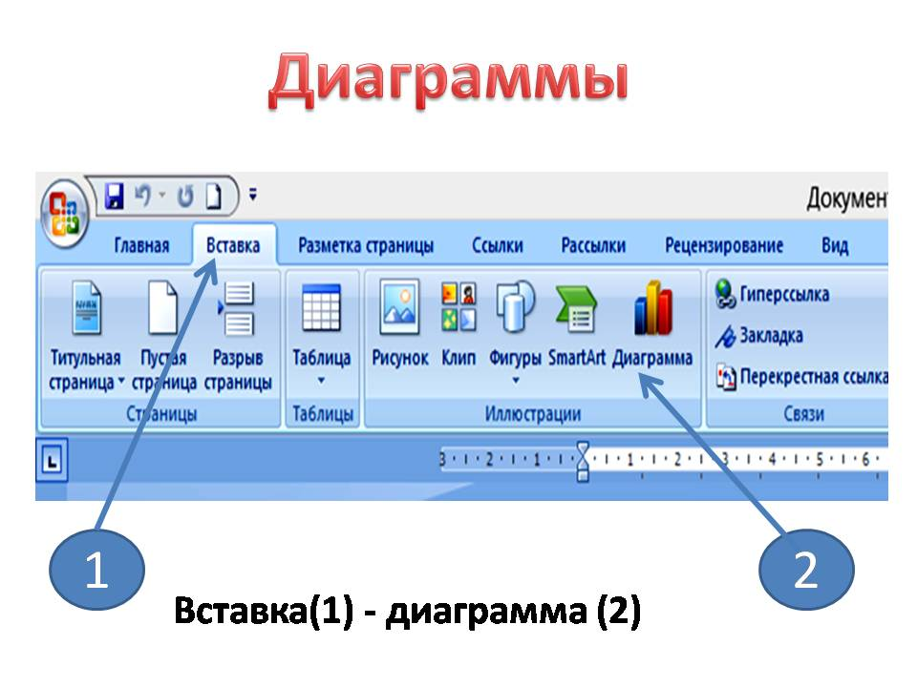

(СЛАЙД 6) - выбор вида диаграммы)

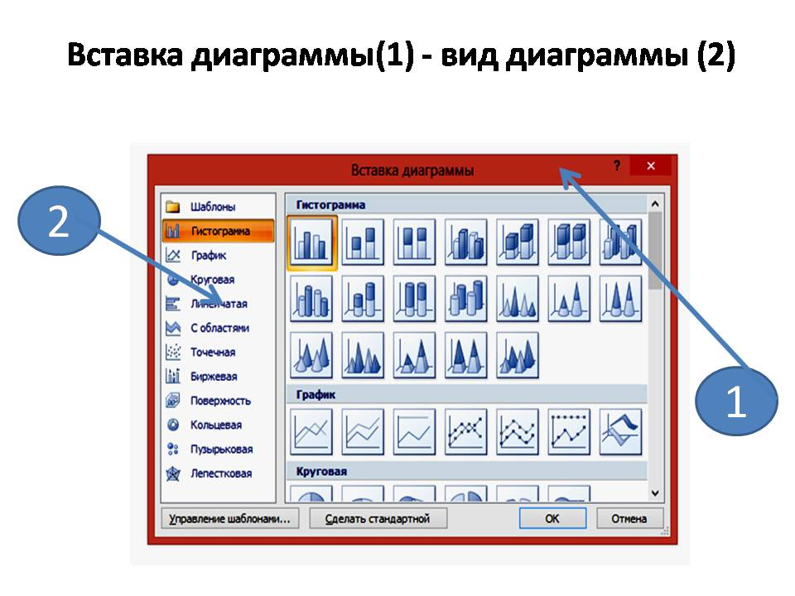

(СЛАЙД 7) - работа с таблицей данных
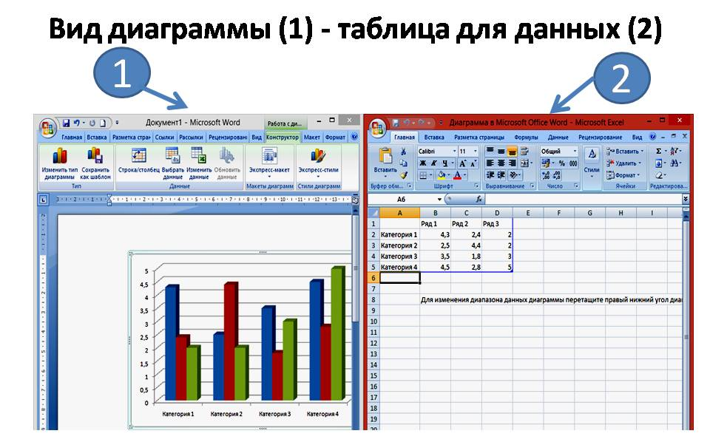

3. Выполнение совместной практической работы (3 мин.)
(СЛАЙД 8)
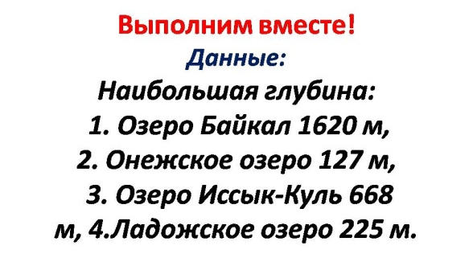
(СЛАЙД 9)
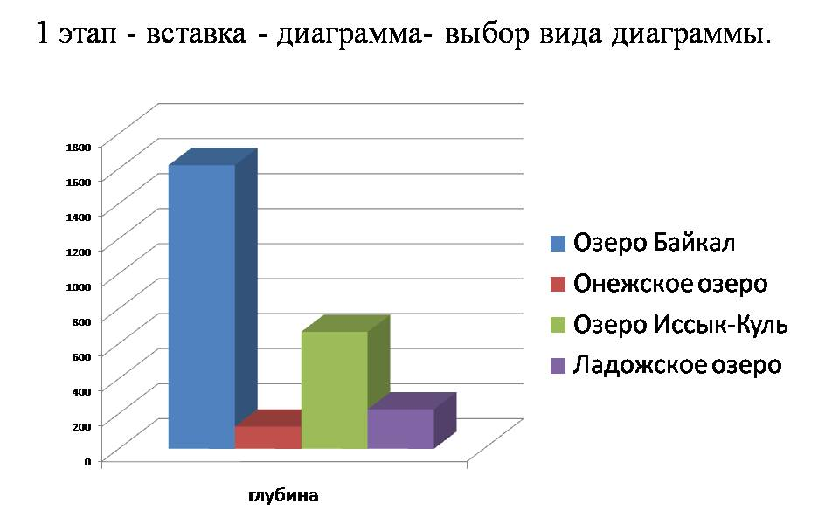
(СЛАЙД 10)
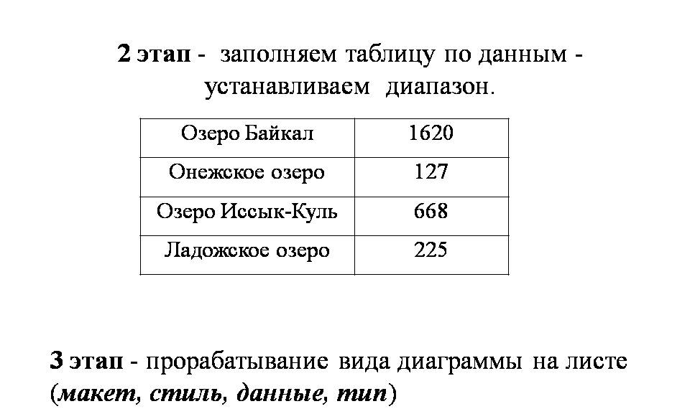
4. Физминутка (2 мин).
5. Практическая работа (16 мин).
Самостоятельная практическая работа.
Построить диаграммы и оформить с таблицами:
- Площадь России равна 17,1 млн.км², площадь Китая равна 9,6 млн.км², площадь Индии – 3,3 млн.км² и площадь США – 9,4 млн.км².
- Из 27 учащихся класса за контрольную работу 9 человек получили оценку «5», 15 – «4» и 3 – «3».
- В течении дня курс доллара и евро менялся и обновлялся каждые 3 часа:
 | доллар | евро
8.00 | 63,5 | 75,1
12.00 | 64 | 69,8
15.00 | 65,2 | 69,9
18.00 | 63,8 | 74,8
21.00 | 65,1 | 75,1
24.00 | 64,2 | 69,9

Постройте график колебаний валют.
Образец:

- Количество спортсменов среди молодёжи в разных странах различно, так:

 | Девушки | Юноши
Италия | 37% | 36%
Россия | 25% | 30%
Дания | 32% | 24%
Украина | 18% | 21%
Швеция | 33% | 28%
Польша | 23% | 34%

Создайте диаграмму наглядно демонстрирующую процентное отношение спортсменов в станах.

6. Контроль (2 мин)..
Проверьте свою практическую работу и оцените по 5 балльной системе.
7. Итоги занятия (1 мин).
Преподаватель подводит итоги занятия:
- Что нового узнали на занятии?
- Чему мы научились на занятии?
- Где и когда могут пригодиться полученные знания и умения?
8. Домашнее задание (1 мин).
Задание:
Измерьте рост всех членов вашей семьи и постройте диаграмму.

